江苏省仪征中学2020-2021学年度第二学期高二生物学科导学单
备课组：高二生物 授课时间： 2. 内容：植物细胞工程3 编制人：谢涛 审核人：楚昕颖
【学习目标】： 1、简述植物组织培养和植物细胞杂交技术；
2、列举植物细胞工程的实际应用；
3、组织培养和细胞培养的区别
【学习重点】： 植物细胞工程应用的实例。
【学习难点】： 人工种子和单倍体育种
【导学】四、植物繁殖新途径
1、微型繁殖：
（1）定义： （2）优点： （3）实例：
2、作物脱毒：
（1）对象：（2）取材： （原因） （3）优点： （4）实例：
【导思】脱毒苗和抗毒苗的不同？
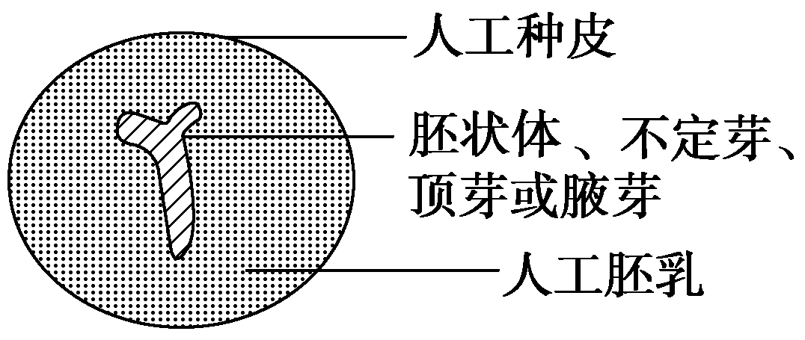
3、人工种子：
（1）定义： （2）结构： （3）优点： （4）实例：
【导思】人工种子的各部分由来？
【导学】五、作物新品种的培育
1、单倍体育种：
【导思】花药离体培养指什么？
2、突变体的利用：
（1）原理： （2）过程： （3）优点：
【导学】六、细胞产物的工厂化生产
1、细胞产物种类：
2、过程：

【导思】1.获得细胞产物培养到什么阶段？
3、实例：人参皂甙、三七、紫草、银杏的细胞产物。
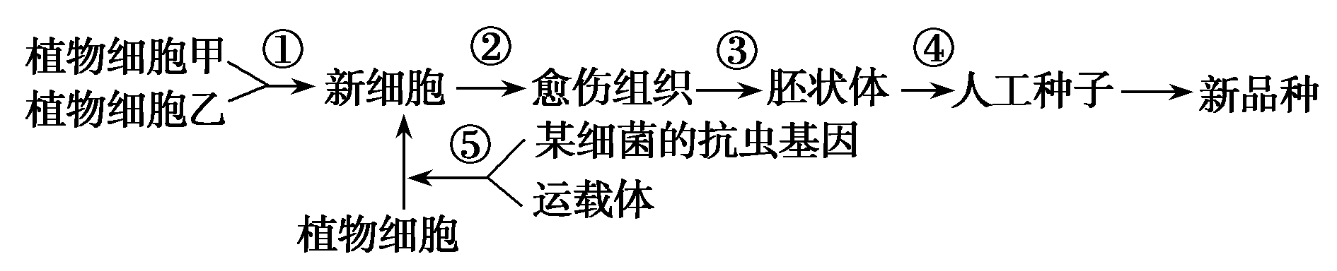
【导练】[例4] 如图所示为农作物新品种的育种方式：
(1)图示育种方式涉及到的生物工程技术有：___________、________________。
(2)⑤过程中常用的运载体是________；⑤过程表示的基因操作步骤是____________________________________________________。
(3)上述育种与传统杂交育种相比，突出优点是
________________________________________________________________________。

作业：活页课时作业五

